注册：SNJB0102
气 象 信 息 快 报
陕西省气象灾害应急指挥部办公室
陕西省气象局
2025年 第343期 2025年12月9日07时

昨日全省晴天到多云 中南部地区较前一日降温3～9℃
昨日陕北、关中大部以晴天为主，陕南大部多云。全省最高气温5～17℃，最高旬阳17.1℃；关中中南部、陕南大部较前一日降温3～9℃，最大降幅宁强9.2℃；西安站12.0℃，较前一日下降4.8℃。今晨（截至06时）陕北大部、关中北部、秦巴山区部分地区共1337个监测站最低气温低于0℃（图1），最低气温分布：陕北-18～1℃，最低神木圪丑沟站-17.9℃；关中-8～11℃，最低宜君兴市站-8.2℃，西安站3.0℃；陕南-5～8℃，最低洛南寺耳镇站-4.8℃。
昨日至今晨秦岭山区局地出现6级（10.8～13.8米/秒）及以上阵风，最大长安区光头山站21.1米/秒（9级）；扶风、永寿、周至、华州、宁陕等地出现霾。
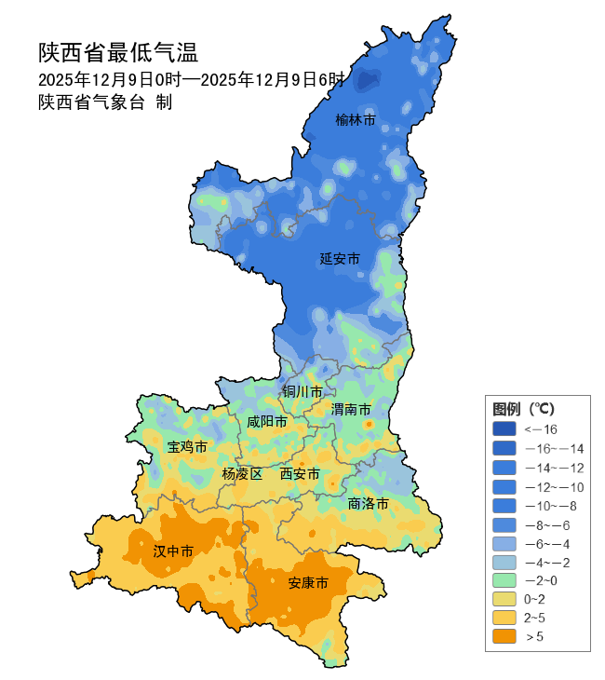
图1 12月9日00-06时全省最低气温实况图

今明两天全省大部阴天到多云
11日开始全省有一次大范围雨雪强降温大风天气
预计今天白天：陕北晴天转多云，关中、陕南阴天间多云，关中西部局地有小雪或雨夹雪（0～1毫米），汉中西部局地有分散性小雨或雨夹雪（0～1毫米）（图2）。今天晚上：全省阴天间多云。今日全省大部森林草原火险气象等级为4级（高度危险）（图3），需加强防范。
10日:陕北多云转晴天，关中、陕南阴天转晴天。11日:全省晴天转阴天，陕北东部局地、汉中南部局地小雨转雨夹雪（0～1毫米）。12日：全省阴天。陕北大部、关中北部有小到中雪，局地大到暴雪；关中平原地区、陕南大部有雨夹雪或中到大雪，秦巴山区有中到大雪，局地暴雪。陕北、关中大部、商洛有5～6级偏北风，阵风可达7级以上。日平均气温全省大部下降6～8℃，秦岭山区和高海拔地区下降8～10℃。13日：全省阴转晴，关中东南部、陕南东部有小雪或雨夹雪。陕北、关中东部有4～5级偏北风。日平均气温全省大部下降4～6℃，秦岭山区和高海拔地区下降6～8℃。14-16日：全省晴天间多云。17-18日：全省多云间晴天。后期天气趋势（12月19-22日）：受冷空气和偏南风影响，全省大部以多云到阴天气为主，南部地区有一次弱降水天气过程。
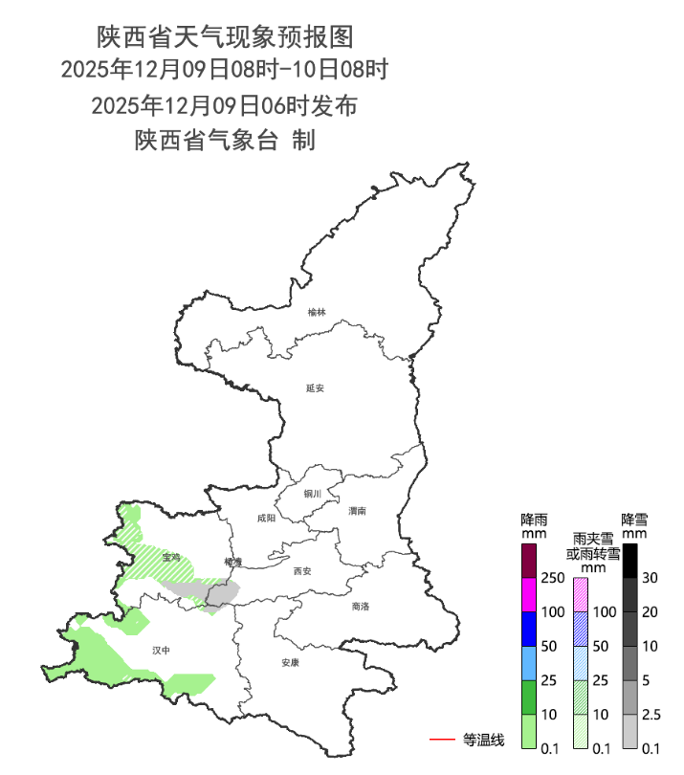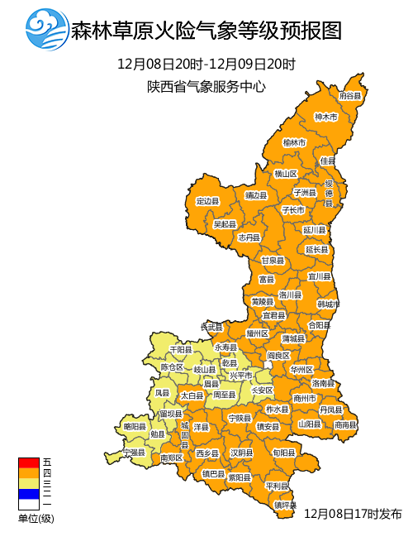
图2 12月09日08时-10日08时落区图 图3 9日全省森林草原火险气象等级预报图
主要城市天气预报
城市 | 今天白天 | 今天夜里 | 24h气温 | 24h—48h |  | 48h—72h
 |  |  |  | 天气 | 气温 | 天气 | 气温
西安 | 阴天 | 阴天 | 3～11℃ | 阴天转晴天 | 4～19℃ | 晴天 | 3～20℃
榆林 | 多云 | 阴天 | -6～8℃ | 多云转晴天 | -4～10℃ | 晴天转阴天 | -6～9℃
延安 | 阴天 | 多云 | -6～11℃ | 晴天 | -5～11℃ | 晴天转多云 | -7～12℃
宝鸡 | 阴天 | 阴天 | 2～10℃ | 阴天转晴天 | 3～18℃ | 晴天转多云 | 2～12℃
咸阳 | 阴天 | 阴天 | 0～12℃ | 阴天转晴天 | 1～18℃ | 晴天 | 0～17℃
渭南 | 阴天 | 阴天 | 2～10℃ | 阴天转晴天 | 5～16℃ | 晴天 | 2～18℃
铜川 | 阴天 | 阴天 | 3～13℃ | 多云转晴天 | 3～16℃ | 晴天 | 0～16℃
杨凌 | 阴天 | 阴天 | 0～11℃ | 阴天转晴天 | 3～19℃ | 晴天 | 0～10℃
汉中 | 阴天 | 阴天 | 4～10℃ | 阴天转晴天 | 4～18℃ | 晴天转多云 | 3～15℃
安康 | 阴天 | 阴天 | 4～15℃ | 阴天转多云 | 6～16℃ | 晴天 | 3～17℃
商洛 | 阴天 | 阴天 | -1～15℃ | 阴天转多云 | 2～18℃ | 晴天转多云 | 1～17℃

报：省委、人大、政府、政协领导同志，省委、人大、政府、政协办公厅。
送：省委宣传部、省委网信办、省发展和改革委员会、省教育厅、省工业和信息化厅、省公安厅、省民政厅、省财政厅、省自然资源厅、省生态环境厅、省住房和城乡建设厅、省交通运输厅、省水利厅、省农业农村厅、省商务厅、省文化和旅游厅、省卫生健康委员会、省应急管理厅、西北能源监管局、省林业局、省广播电视局、省文物局、省人民防空办公室、省邮政管理局、省通信管理局、省军区、武警陕西省总队、省消防救援总队。
制作：刘 环 联系电话：81619177 手机：13572997958 邮箱：xyjzh@126.com


